Projeto AutoBot com Arduino Uno

O que é o Projeto AutoBot com Arduino Uno?
O projeto Autobot consiste na montagem de um “robo-carrinho” que tem por finalidade se deslocar de forma autônoma pela casa, desviando automáticamente dos obstáculos que encontra pela frente, sendo acionado inicialmente quando “percebe” alguma presença por perto. A ideia inicial é que o Autobot após iniciar o movimento, pare depois de um período determinado, até que perceba alguma presença novamente à sua volta.

Draft da montagem física
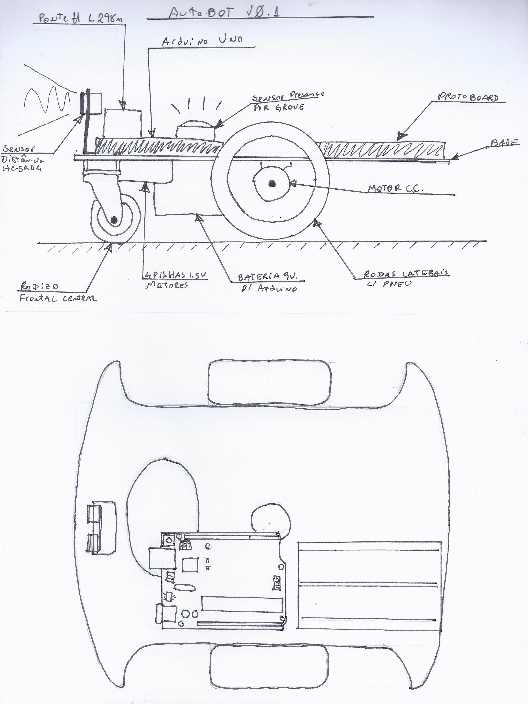

Sobre o projeto
A idéia deste projeto é exercitar a programação e a lógica na criação do algorítmo de movimento do carro robô, Autobot, que nesta primeira versão, deverá reagir a movimentos ao seu redor e a obstáculos a sua frente, mudando sua tragetória e continuando a se movimentar por um determinado período de tempo.
Outro ponto que quero propor aqui é a exploração da matemátca, geometria e física para a criação dos movimentos e reações do Autobot, que pretendo detalhar na criação da lógica de cada reação e movimento.
É importante ressaltar que questões particulares do Arduino e da eletrônica envolvida em cada parte do projeto, utilizarei a solução de outras pessoas que pesquisei na Internet, que darei o crédito aqui a cada um deles, que é o que se espera em um projeto Open Source.

O carro e seus movimetos
Neste momento ainda não é um robô, é apenas um carro, por este motivo aqui o chamamos ainda de carro. O carro foi montado com um kit para Arduíno facilmente encontrado na Internet, ele possui uma base (chassis em acrílico com papelão) 2 motores de Corrente Contínua (JGA25-370 6V-77RPM), duas Rodas com Pneu. Nas fotos abaixo, a base possui uma placa Protoboard colada na parte superior.

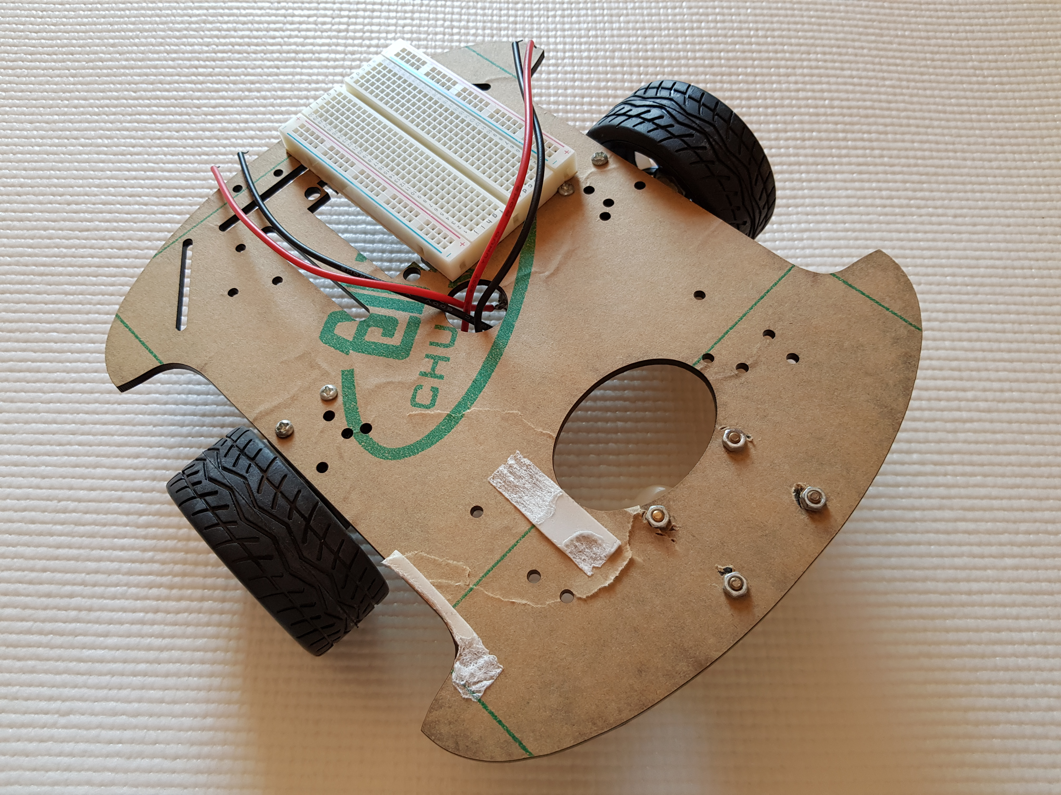 | 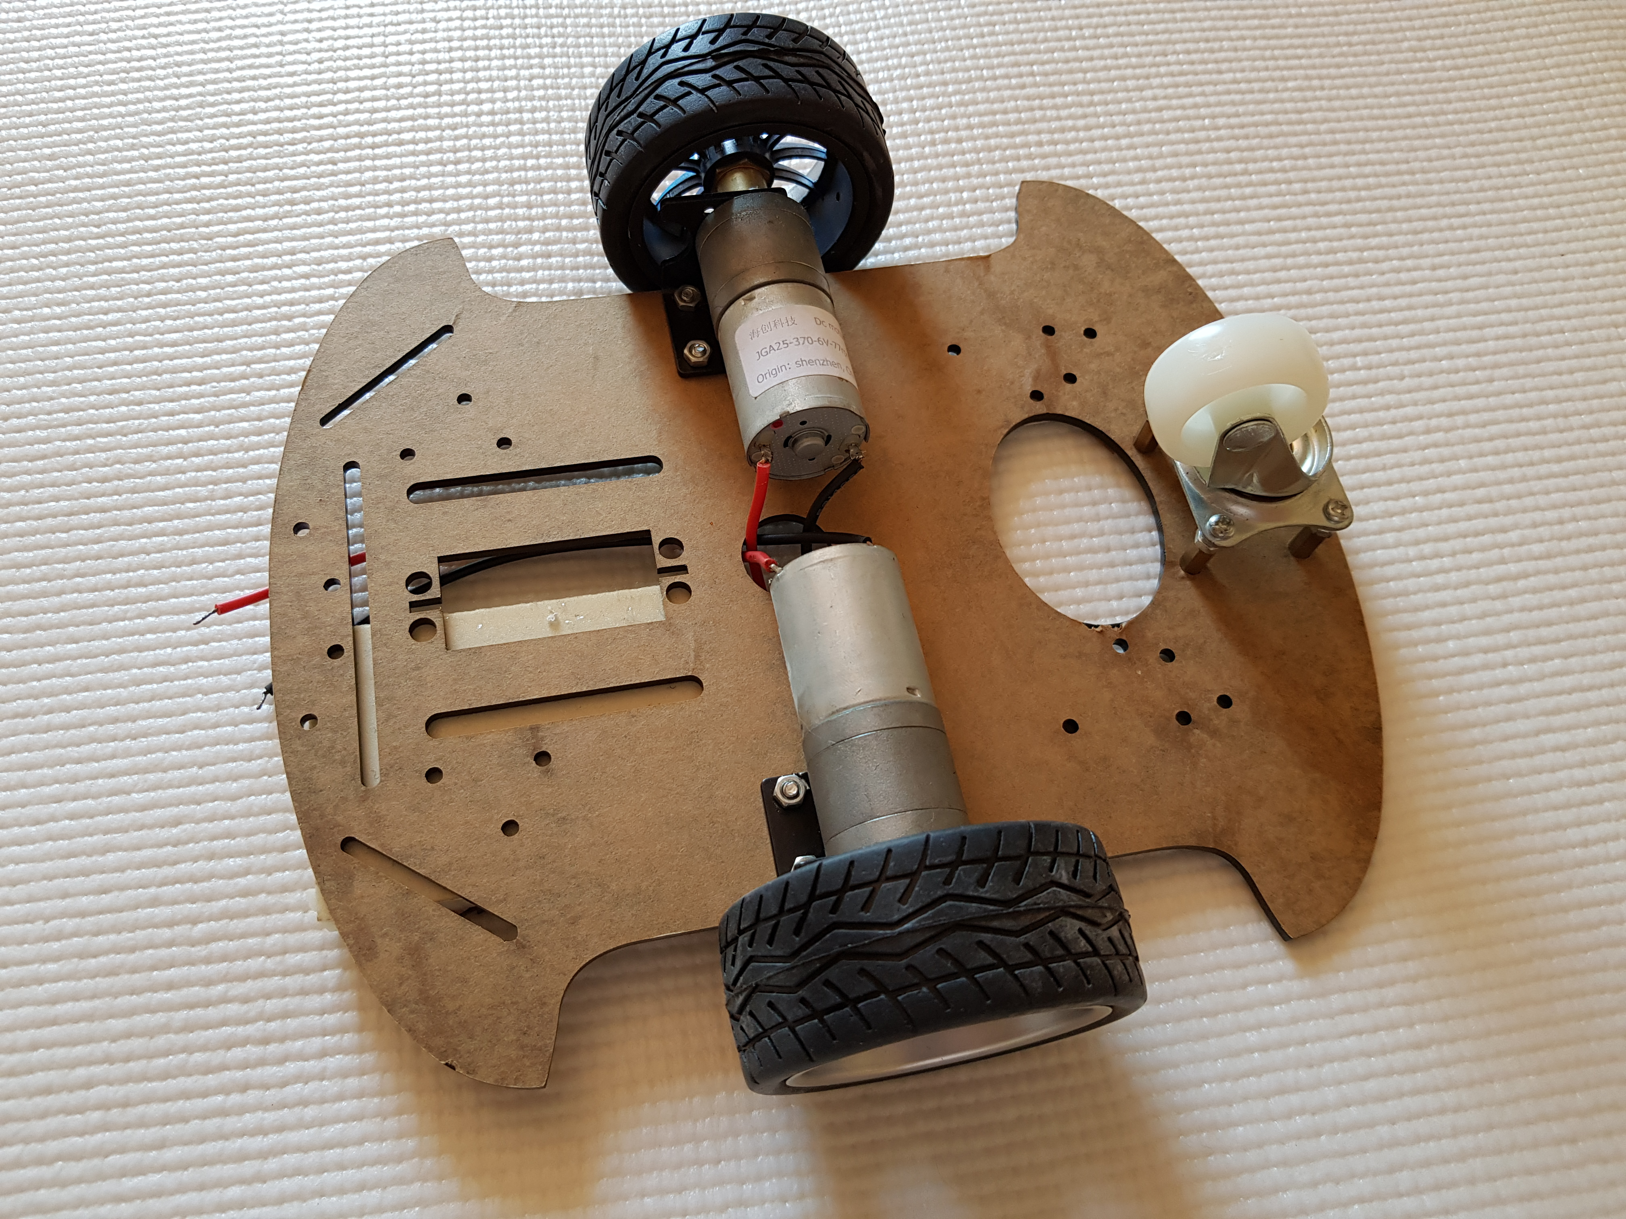 | 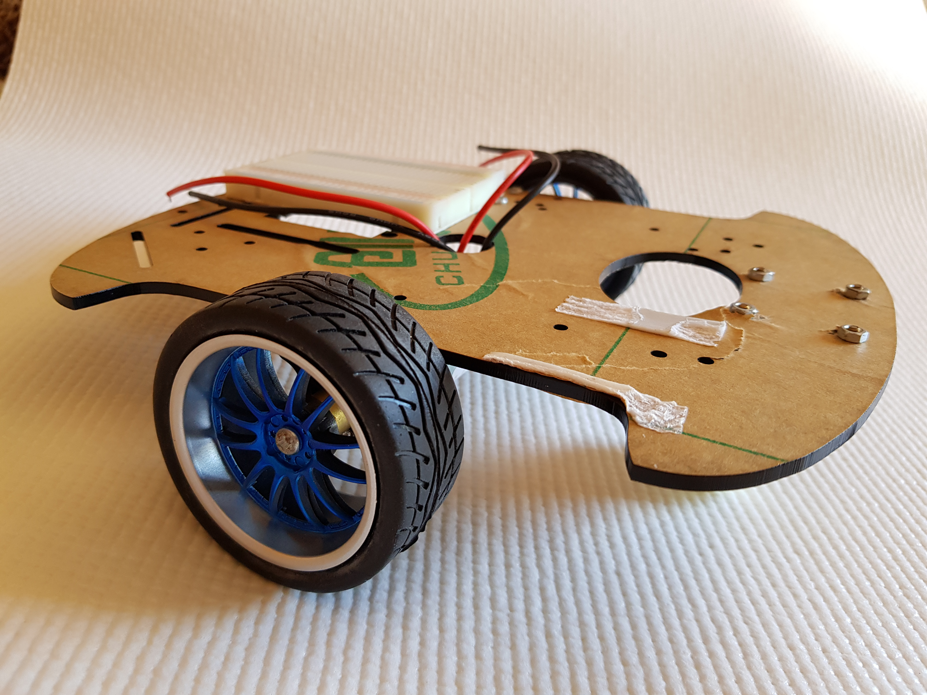

Sequência de Eventos
Em um Momento_0, o carro está parado com o sensor de movimento posicionado na parte superior do carro em modo “Down”, até que o sensor perceba algum movimento em sua área de abrangência, quando o mesmo muda seu estado para “UP” iniciando o Momento_1 e por sua ver inicia uma contagem de “Tempo_Acordado” até que o mesmo acabe e o sensor volte para o estado “Down” Momento_0 novamente.

Teste inicial do Sensor de movimento
O Sensor de movimentos próximos ao Autobot se dará atravéz da instalação de um PIR (Passive Infrared Sensor), para este caso utilizo um Mini PIR, conhecido como Grove.
Teste realizado com base neste vídeo para o sensor:
Grove – Mini PIR Motion Sensor
https://www.evelta.com/grove-mini-pir-motion-sensor-gd-seeed-studio/

#define PIR_Sensor_Mov 2 //Usando o pin2 para receber o sinal de movimento
int tempo_Sensor_Mov=20000; //20 segundos
void setup()
{
pinMode(PIR_Sensor_Mov,INPUT);
Serial.begin(9600);

}

void loop()
{
if(digitalRead(PIR_Sensor_Mov))//Se detecta algum movimento...
{
Serial.println("Tem alguém perto");
delay(tempo_Sensor_Mov);
}
else
{
Serial.println("Esperando");
}
delay(200);
}

Detecção de Obstáculo
Para Detecção de Obstáculos usaremos o Sensor Ultrasônico de Distância HC-SR04
O Teste realizado com este sensor foi realizado com base no código descrito no site Vida de Silício:
https://portal.vidadesilicio.com.br/hc-sr04-sensor-ultrassonico/
Aqui o código combinado dos dois sensores, o de Presença e o de distância:
#define PIR_Sensor_Mov 2 //Usando o pin2 para receber o sinal de movimento
int qt_mov;
//Leitura de distância com o sensor HC-SR04
#include <Ultrasonic.h>
Ultrasonic ultrassom(8,7); // define o nome do sensor(ultrassom)
//e onde esta ligado o trig(8) e o echo(7) respectivamente
int distancia;
void setup()
{
pinMode(PIR_Sensor_Mov,INPUT);
Serial.begin(9600);
qt_mov=0;

}
void loop()
{
if(digitalRead(PIR_Sensor_Mov))//Se detecta algum movimento...
{
//Serial.println("Tem alguém perto");
qt_mov=0;
do{
distancia = ultrassom.Ranging(CM);// ultrassom.Ranging(CM) retorna a distancia em
// centímetros(CM) ou polegadas(INC)

if(distancia > 15)
{
//Serial.print(distancia);
Serial.print("Movimento para frente\n");
Serial.print(qt_mov);
}
else
{
//Serial.print(distancia);
//Serial.print("Perto!\n");
Serial.print("Muda direção\n");
Serial.print(qt_mov);
qt_mov++;
}
} while (qt_mov<=10);
}
else
{
Serial.println("Esperando");
}
delay(200);

Movimentos do carro
Para ser um carro ele deverá se movimentar e os movimentos que iremos prever para ele serão os seguintes:
Para Frente (óbvio), para Trás, Virar Para a Direita (Horário) e Virar Para a Esquerda (Anti-Horário).
Aqui irei descrever os movimentos, inicialmente sem mencionar como ocorrerá a programação no Arduino, que irei descrever mais a frente. A descrição dos movimentos irá nos auxiliar na programação das funções de acionamento de cada movimento pelo Arduino.

Movimento para Frente
No movimento Para Frente o carro deverá girar as rodas através do acionamento dos motores, sendo que as rodas girem em sentidos opostos em relação ao sentido do relógio, ou seja, enquanto a roda do lado direito gira no sentido Anti-Horário, a roda do lado esquerdo, gira no sentido Horário.
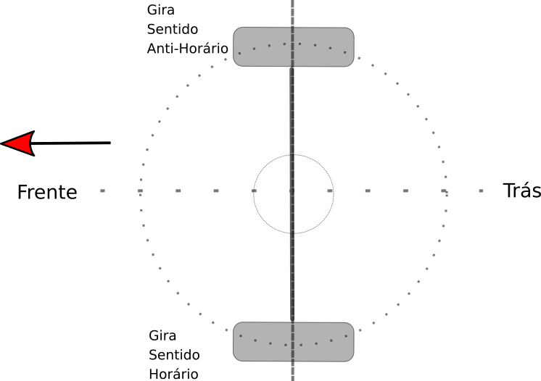
No motor de Corrente contínua isso pode ser obtido fazendo com que um dos motores seja acionado com a polaridade normal, enquanto o outro com a polaridade invertida.
Conforme mostra a imagem ao lado.

Movimento para Trás
No movimento Para Trás a lógica será a mesma do movimento para Frente, com a diferença que o movimento das rodas será invertido, ou seja, enquanto a roda do lado direito gira no sentido Horário, a roda do lado esquerdo, gira no sentido Anti-Horário.
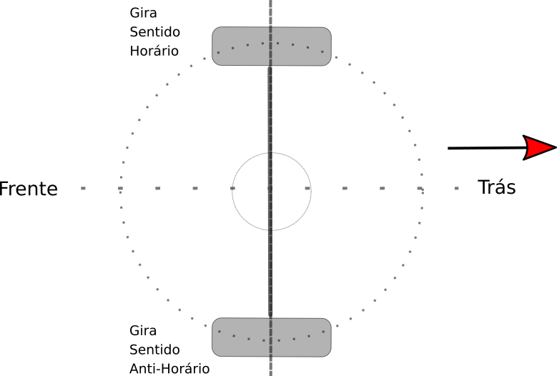
No motor de Corrente contínua isso pode ser obtido fazendo com que um dos motores seja acionado com a polaridade normal, enquanto o outro com a polaridade invertida.
Conforme mostra a imagem ao lado.

Virar Para a Direita (Horário)
No movimento Virar Para a Direita o carro deverá girar as rodas através do acionamento dos motores, sendo que as rodas girem ambas no mesmo sentido em relação ao sentido do relógio, ou seja, ambas as rodas giram no sentido Anti-Horário.
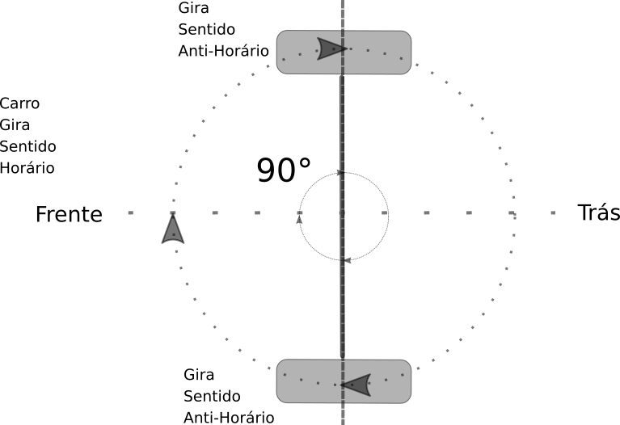
No motor de Corrente contínua isso pode ser obtido fazendo com que ambos os motores seja acionado com a polaridade invertida.
Conforme mostra a imagem ao lado.

Virar Para a Esquerda (Anti-Horário)
No movimento Virar Para a Esquerda a lógica será a mesma do movimento Virar a Direita, com a diferença que o movimento das rodas será invertido, ou seja, as rodas girem ambas no mesmo sentido em relação ao sentido do relógio, ou seja, ambas as rodas giram no sentido Horário.
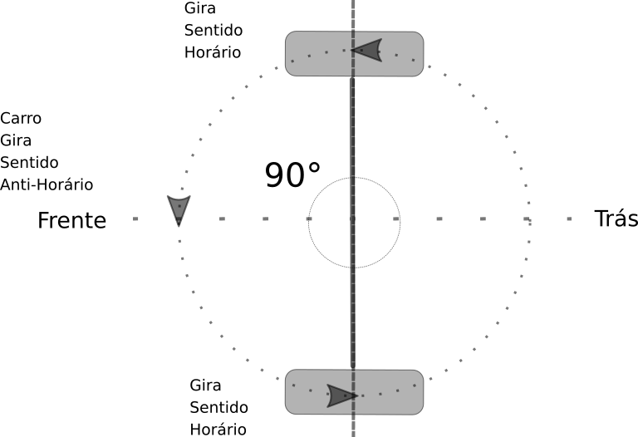
No motor de Corrente contínua isso pode ser obtido fazendo com que ambos os motores seja acionado com a polaridade normal.
Conforme mostra a imagem ao lado.

Virando o carro, e o tempo de acionamento dos motores.
Quando pretendemos realizar o movimento de “virar” que na verdade será “Girar” o carro em um ângulo de 90° sobre seu eixo.
Para este cálculo temos que calcular primeiro o comprimentro ou perímetro da circunferência da roda, que possui Diâmetro de 65mm
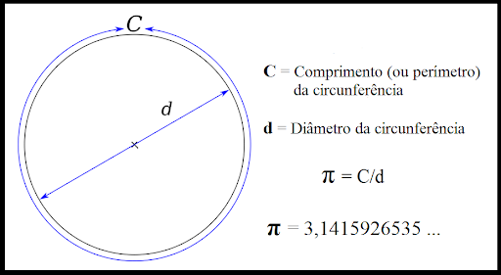
d = Diâmetro, C_roda = Comprimento
C = 65*3.14.15926535…
C_roda = 204.20mm

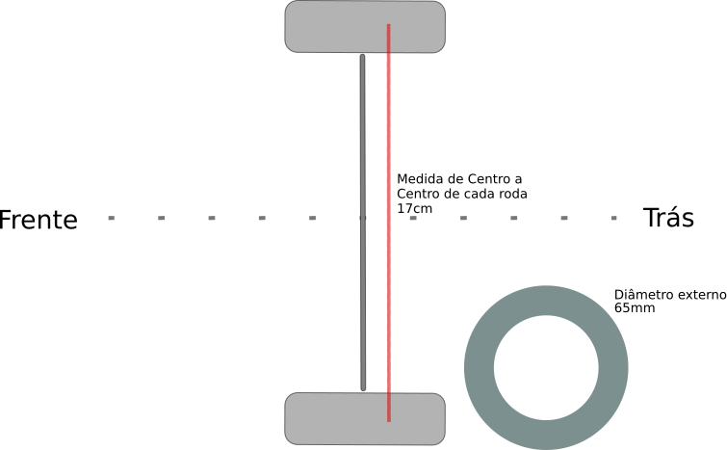
Ou seja, para cada volta que a roda dá, ela percorre 204mm ~ 20,4cm.
A pergunta é: Quanto a roda tem que girar para que o eixo do carro tenha um giro de 90°?
Na figura ao lado existe a medida de Centro a Centro de cada roda, que é de 17cm, ou seja na Circunferência que temos de percorrer ¼ de volta, 90°, possui um Diâmetro de 17cm.
Portanto devemos descobrir qual é a distância que deve ser percorrida pela roda para percorrer o semicírculo de 90°?
Este é novamente o calculo do Comprimento da Circinferência de Diâmetro 17cm, só que desta vez como iremos percorrer apenas 90°, dividiremos o resultado por 4, pois como sabemos (espero que sim) que a Circunferência possui 360°.
d = Diâmetro, C = Comprimento
C = 170*3.14.15926535…
C = 534.07mm
C/4 = D_quarto_v = 133,51mm

Muito bem, agora sabemos que para “Girar” o carro em 90°, precisamos percorrer 133,51mm com uma roda que a cada volta percorre 204,20mm.
O problema é que nosso motor de Corrente Contínua não vai nos dizer quantas voltas está dando, a única coisa que podemos fazer neste caso é inferir quanto tempo este motor deve permanecer ligado para garantir que a roda gire apenas percorrendo a distância que queremos.
Como informei no início estes são motores de Corrente Contínua do tipo (JGA25-370 6V-77RPM), então sabemos que cada motor deve girar a uma velocidade de 77RPM (Rotações por minuto), ou seja, 1 Minuto = 60 segundos, este motor vai fazer nossa roda girar 1,2833 vezes a cada segundo.
E já sabemos que a cada volta a roda percorre 204,20mm, isso nos leva a conclusão que a cada segundo, nossa roda irá percorrer:
C_roda * Rotação do motor
Distância percorrida pela roda por segundo = 204,20mm * 1,2833/s = 262,04986mm/s
Para percorrermos 1/4 de volta devemos percorrer a distância que descobrimos acima:
D_quarto_v = 133,51mm
Para isso usaremos a regra de 3, onde:

x=(1*133,51) / 204,20
x= 0,6538s

